Министерство науки и высшего образования Российской Федерации

Федеральное государственное автономное образовательное учреждение высшего образования

ТОМСКИЙ ГОСУДАРСТВЕННЫЙ УНИВЕРСИТЕТ СИСТЕМ УПРАВЛЕНИЯ И РАДИОЭЛЕКТРОНИКИ (ТУСУР)

Кафедра автоматизированных систем управления (АСУ)

**ИСПОЛЬЗОВАНИЕ ФУНКЦИОНАЛОВ В LISP**

**Отчет по лабораторной работе №2**

**По дисциплине**

**«Функциональное и логическое программирование»**

Студент гр. 431-3

_______________ Д.П. Андреев

«___»___________ 2024 г.

Проверил: доцент кафедры АСУ

_______________С.М. Алферов

«___»___________ 2024 г.

Томск 2024

# Цель работы

Получить опыт использования функционалов в LISP

# Задание на лабораторную работу

Используя функционалы написать программу по варианту. Продемонстрировать работу программы при разных входных функциях. Вариант №2: Напишите функцию (all р х), которая проверяет "Для всех ли элементов списка х выполняется предикат р? " (р - функциональное имя).

# Листинг программы

(defun all (p x)

  (cond

    ((null x) t); Если список пустой, возвращаем true

    ((funcall p (car x)); Проверяем первый элемент списка

     (all p (cdr x)); Рекурсивно проверяем оставшиеся элементы

    (t nil))); Если предикат не выполнен, возвращаем nil

(defun even-p (n)

  "Предикат для проверки, является ли число N четным.

   Возвращает T, если N четное, иначе NIL."

  (evenp n))                        ; Используем встроенную функцию evenp

(defun positive-p (n)

  "Предикат для проверки, является ли число N положительным.

   Возвращает T, если N положительное, иначе NIL."

  (> n 0))

;; Примеры использования:

(format t "Все элементы четные? ~A~%" (all 'even-p '(2 4 6))) ; Вернет T

(format t "Все элементы четные? ~A~%" (all 'even-p '(2 3 6))) ; Вернет NIL

(format t "Все элементы положительные? ~A~%" (all 'positive-p '(1 2 3))) ; Вернет T

(format t "Все элементы положительные? ~A~%" (all 'positive-p '(-1 2 3))) ; Вернет NIL

# Пример работы программы

Для примера введём два варианта для проверки того, что все элементы четные и два варианта для проверки того, что все элементы положительные (рисунок 4.1).

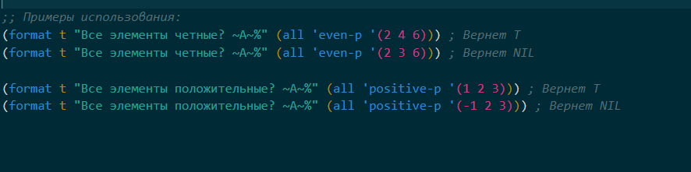

Рисунок 4.1 – Примеры использования

При запуске программы в консоли мы получим такой результат (рисунок 4.2).

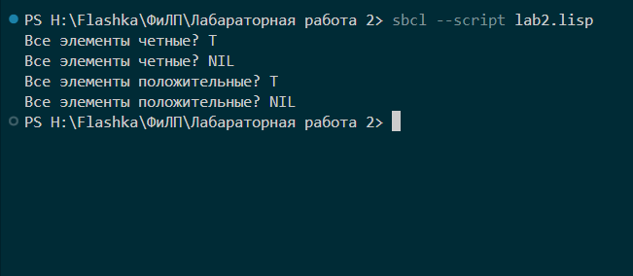

Рисунок 4.2 – Результат работы программы

# Вывод

В ходе выполнения лабораторной работы я получил опыт использования функционалов в LISP.